Aventura pinguinilor Pingu, Wili și Bili
(poveste terapeutică – rezolvarea de probleme în mod rațional)
DOBRE ANA-MARIA
Grădinița cu program prelungit, nr.56, Oradea, Bihor

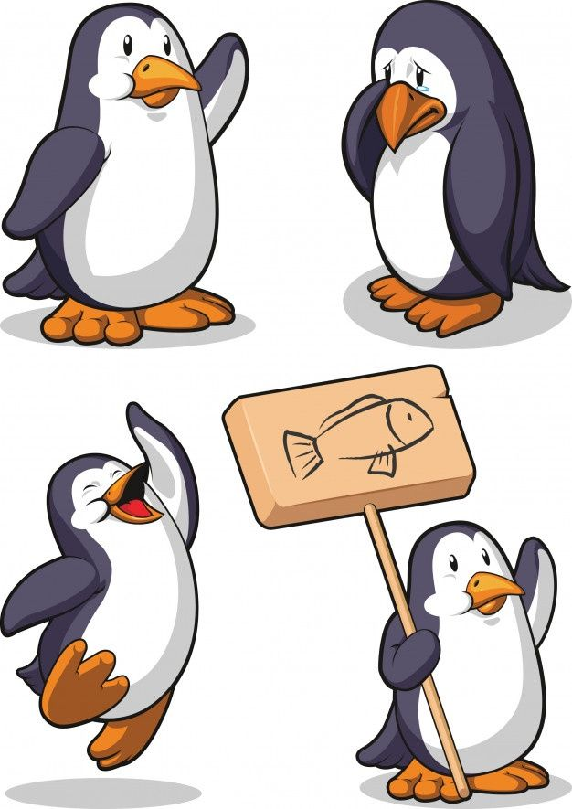
Pinguinii Pingu, Wili și Bili, trăiau la Polul Sud, alături de familiile lor.
Într-o zi friguroasă, așa cum numai la polul sud poate fi, cei trei pinguini s-au trezit foarte devreme și tare flamânzi.
-Mi-e atât de foame, că aș mânca o balena, spuse Pingu!
-Mie mi-e atât de foame, că aș mânca tot peștii din ocean, spuse Wili, țopăind ici-colo.
Bili, fiind un pinguin mai puțin visător, le spuse prietenilor lui:”-Ce tot vorbiți acolo? Noi suntem mici. Nu putem mânca o balena, care este foarte mare. Și nu vom mânca nimic astăzi ,dacă vom sta aici, gândinu-ne la ce am mânca. Mai bine am merge noi singuri să ne prindem niște pește din ocean!”
Cei trei prieteni au pornit la drum prin zăpadă, pentru a ajunge la ocean...unde se afla hrana lor peferată, peștii. Pe la jumatatea drumului, se opriră îngrijorați. Îşi dădură seama că drumul le era blocat de cel mai mare perete de zăpadă, pe care l-au văzut vreodată: părea că ajunge până-n cer, fără început şi cu siguranţă fără de capăt.
Pingu era deja furios. Se gândea: „Nu suport să văd zidul acesta de zăpadă în faţa ochilor! Nu ar trebui să se afle aici. Nu suport să nu obţin ceea ce doresc. Trebuie să ajung la peștii aceia delicioși din ocean. În timp ce Pingu gândea astfel, se tot învârtea în cerc până ce ameţi, apoi începu să lovească peretele cu aripile şi cu capul, provocându-şi o mare durere de cap.
Wili se deprimă, gândind: „Este groaznic că peretele acesta de zăpasa a apărut aici. E cea mai groaznică treabă,care mi s-ar fi putut întâmpla! N-o să mai ajung niciodată la peștii aceia. Adică… ce spun eu, probabil că nu voi mai ajunge vreodată să mănânc. Peretele va rămâne aici pentru totdeauna, eu voi muri de foame şi totul e din vina mea. Eu v-am adus pe drumul acesta și toată vina este a mea. Wili era aşa de supărat pe el însuşi, încât se aşeză pe zăpadă în faţa peretelui, plângând.
În schimb, Bili, începu să-şi spună: „-Hmmm, un perete, cât de ciudat! Mi-ar plăcea să nu fie aici, pentru că mi-e foame şi aş vrea să mănânc nişte pește, dar la urma-urmei e deja aici şi nu văd de ce nu ar trebui să fie aici doar pentru că mie nu-mi place.. Astfel, Bili decise să accepte că există peretele de zăpadă, decât să se încăpăţâneze în dorinţa lui ca acesta să dispară, cum făcuse Pingu, sau să facă din prezenţa lui o catastrofă, după cum reacţionase Wili. Era singurul în stare să se gândească la ceea ce ar fi de făcut în situaţia dată.
Câte soluţii ai putea să găseşti pentru această problemă?
1. Să aştepţi până ce soarele va topi zăpada.
2. Să sapi o groapă pe sub perete.
3. Să sapi o gaură prin perete.
4. Să te caţeri de cealaltă parte a peretelui.
5. Să încerci să ocoleşti peretele.
6. Să cauţi pește altundeva.
7. Să faci un foc pentru a topi peretele de zăpadă.
8. Să începi să mănânci zăpadă.
9.Să chemi alți pinguini ca să te ajute să sapi o gaură în perete.
Atunci Bili le vorbi lui Pingu și lui Wili. „-Continuând în felul acesta, nu vom face decât să înrăutăţim situaţia! Nu vedeţi că furia sau supărarea vă împiedică să găsiţi o soluţie la problemă?! Terminaţi şi ajutaţi-mă la săpat!”.
Aşadar, Pingu nu a mai lovit peretele, Wili s-a oprit din plâns şi cu toții au început să sape în zidul de zăpadă. În timp ce săpau, au început să cânte şi aproape că începea să le facă plăcere munca aceasta. Pingu uită de furia lui, Wili uită de supărare şi Bili rămase cu mintea trează şi gata de a găsi soluţia cea mai potrivită. Nu peste mult timp erau deja de cealaltă parte a peretelui.
„-Sper să învăţaţi o lecţie din întâmplarea asta!”, zise la rândul lui Bili. „-Nu rezolvăm nimic dacă ne înfuriem sau dacă ne supărăm .Trebuie să rămânem calmi și să ne gândim cum putem rezolva problema ivită!”

